Einladung des Betreuers des

Schülerforschungszentrums Hamburg,

Thomas Rieger,

an die Mitglieder und Interessenten der

Mikrogruppe des Naturwissenschaftlichen Vereins Hamburg

zu einem Treffen im

Schülerforschungszentrum Hamburg

am 13.12. 2025

Im Schülerforschungszentrum Hamburg /(SFZ) können junge Menschen ihren naturwissenschaftlichen Ideen und Interessen nachgehen. Sie können dort unter Betreuung und Assistenz der Betreuer ihre ersten Forschungsprojekte entwickeln – sei es für eine Teilnahme an Wettbewerben, wie z.B. „Jugend forscht“ oder etwa für eine besondere Lernleistungen im Rahmen des Abiturs oder für ihren eigenen Wissensdurst.

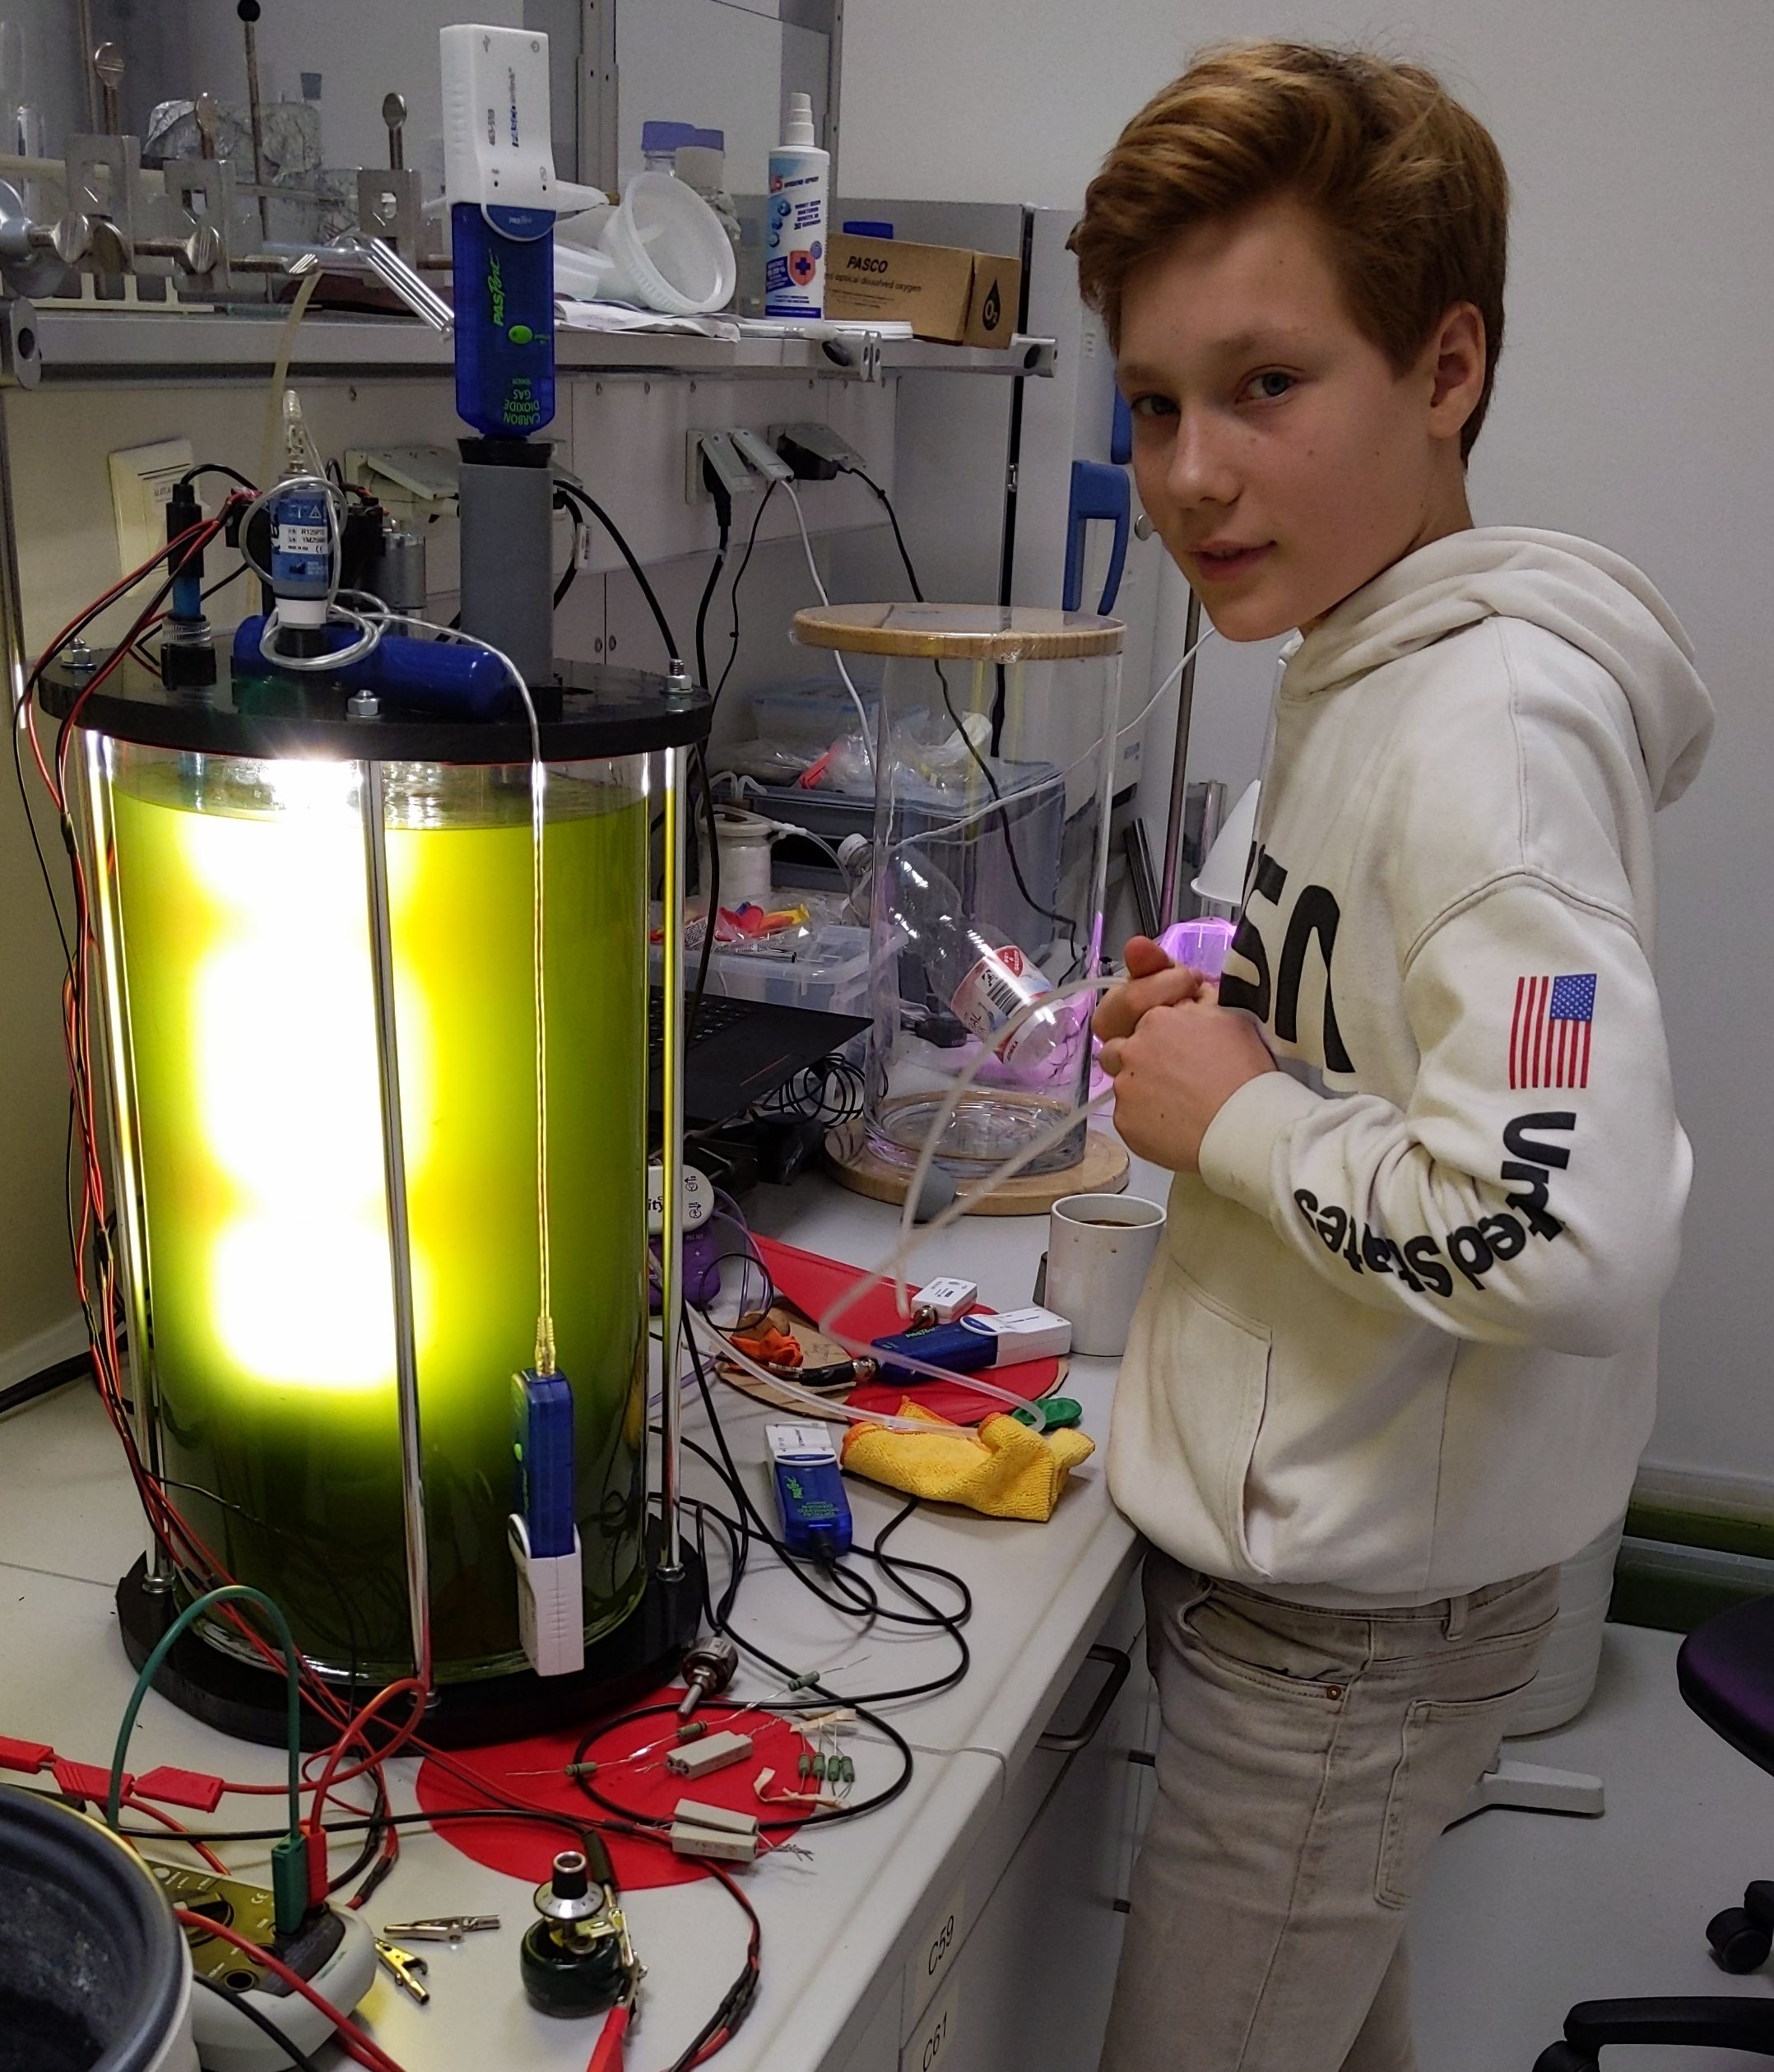
Zwei junge Forschende aus dem SFZ stellen ihre bei „Jugend forscht“ prämierten Projekte vor:

Alexander Heitzer (16) sein Projekt

„Mikroalgen als Klimaretter ?“,

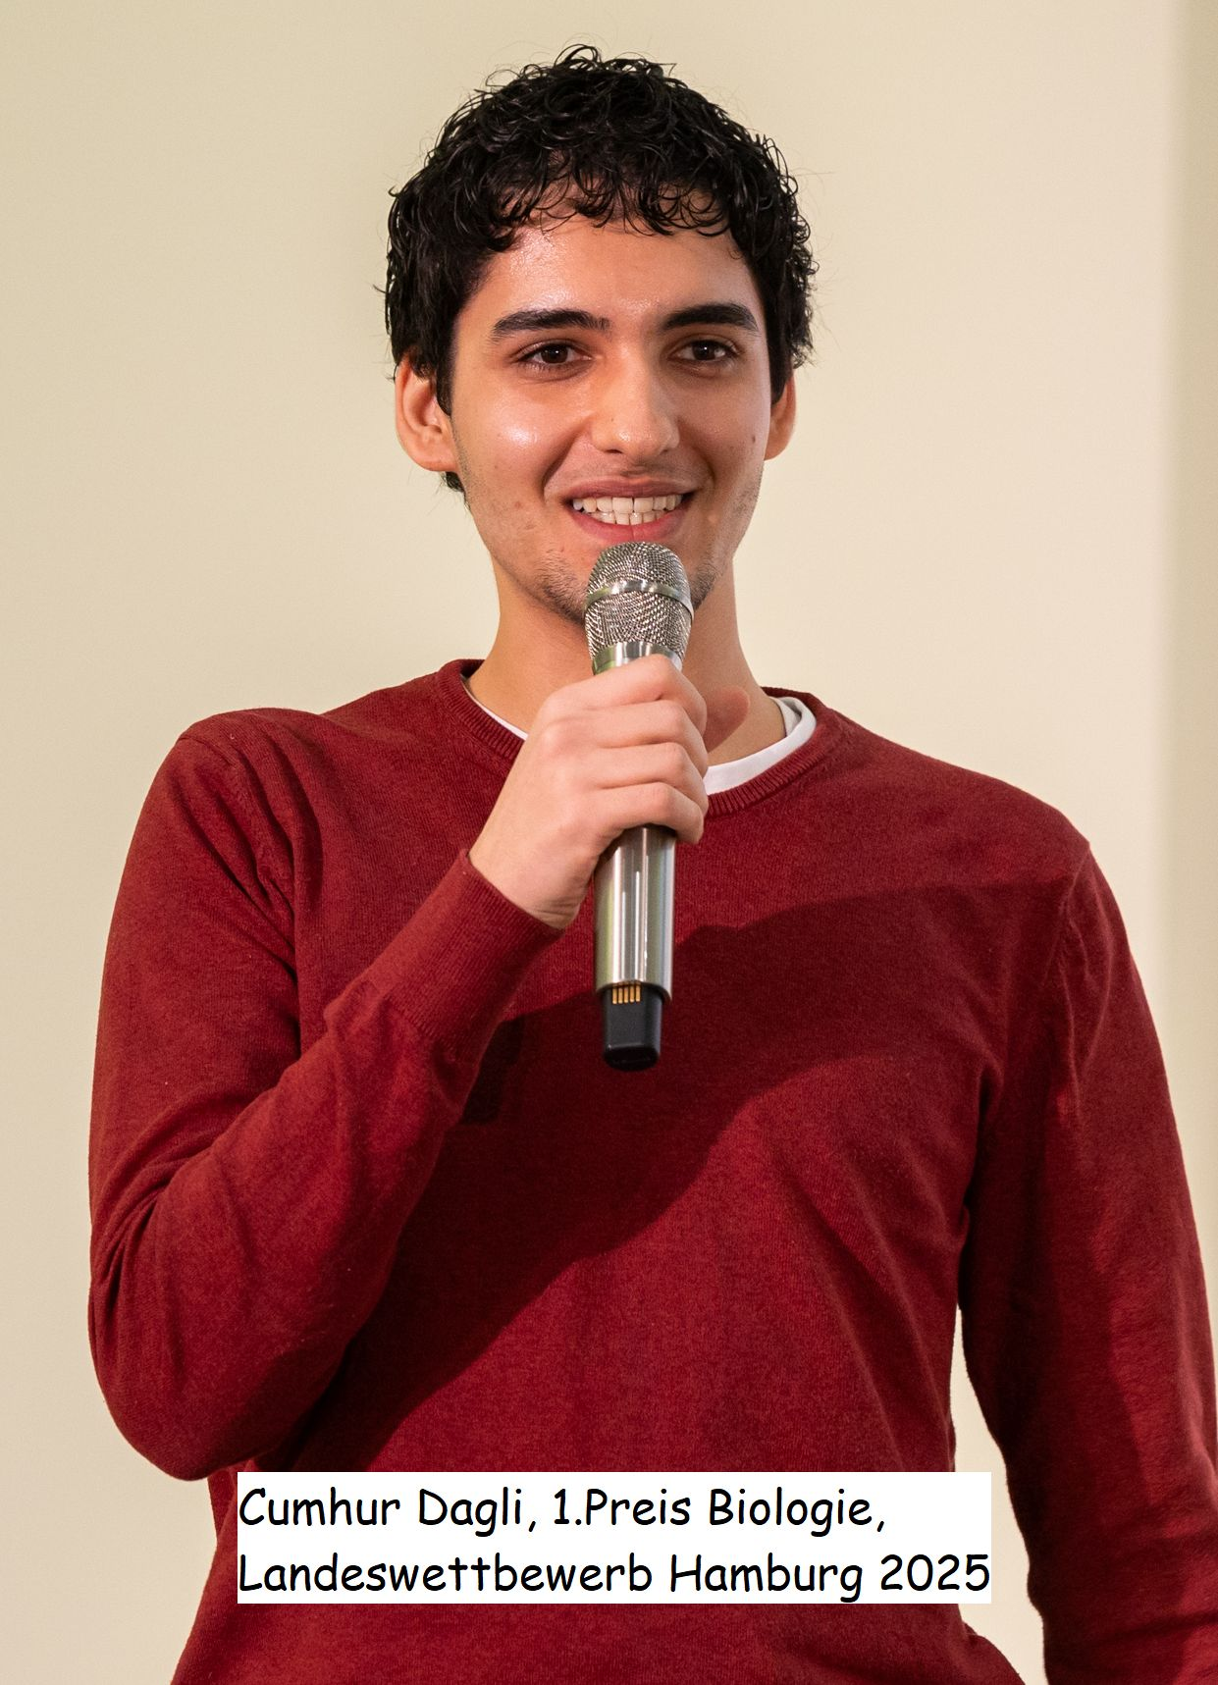
wobei er seinen selbstentworfenen Fotobioreaktor demonstrieren und von seinen Erfahrungen mit der Produktion von Biodiesel aus Chlorella und Scenedesmus berichten wird.

Cumhur Utku (19) wird von seinem aktuell mit dem 4.Bundespreis ausgezeichneten Projekt

„Ca2+-Signale in Hefezellen“

berichten, bei dem er u.a. auch die confokale Mikroskopie im Z.I.M. bei Dr. Friedrich nutzen durfte. Dabei wird er auch seine darauf aufbauenden Forschungen an humanen Jurkat-Krebszellen im UKE, AG Prof.Guse, vorstellen.

Im Anschluss an diese beiden Beiträge, können alle selbst experimentell aktiv werden.

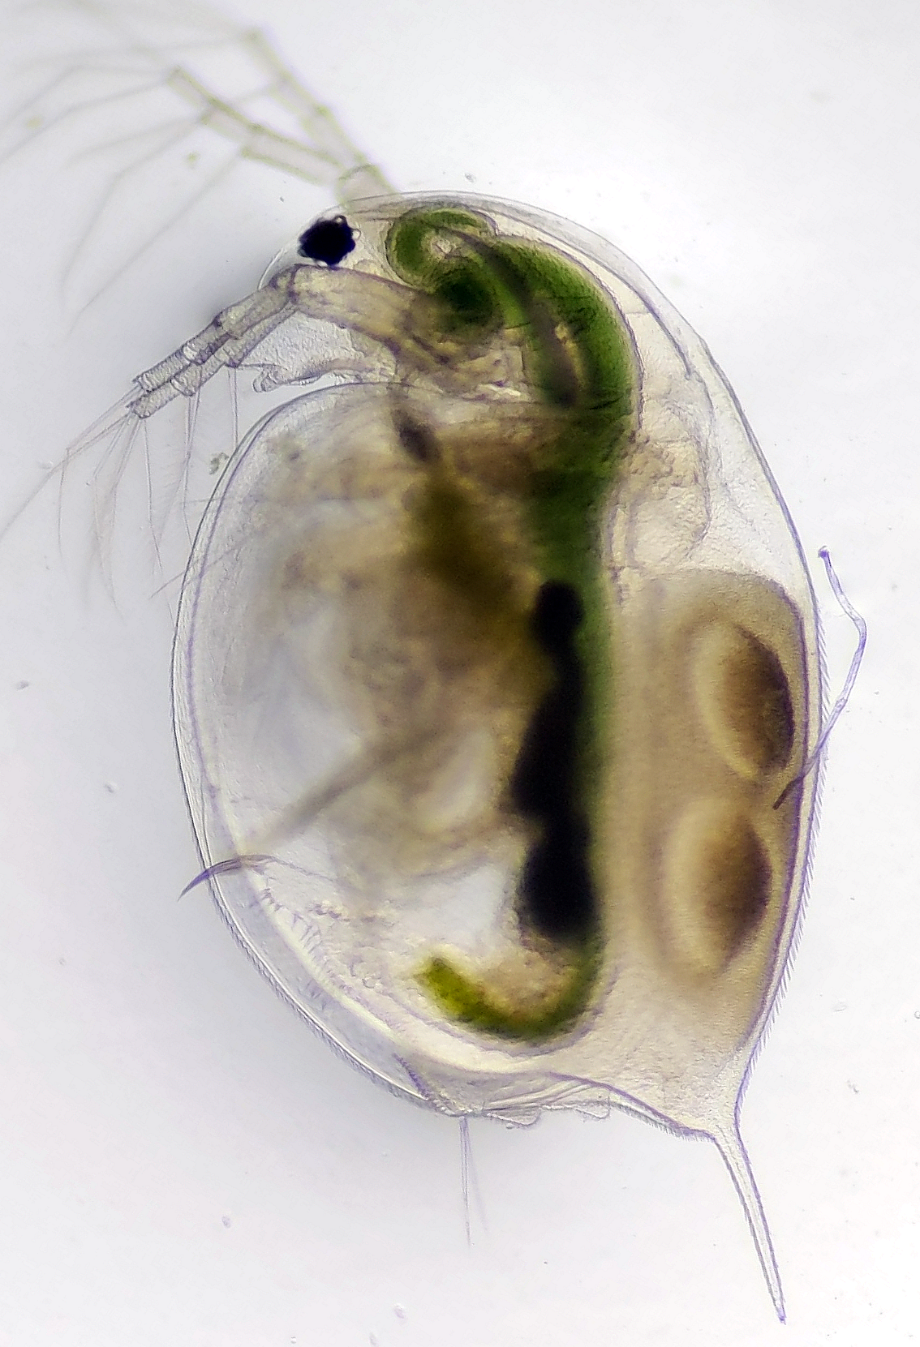
Wir werden untersuchen, inwiefern die Herz-Frequenz von Daphnien durch veränderte Umweltbedingungen, wie z.B. Temperatur, Licht o.ä. oder durch Zugabe gelöster Stoffe beeinflusst wird. Dazu werden wir unterschiedliche Methoden zur Messung der Herzfrequenz der Daphnien antesten und dabei auch eine auf Smartphone und Tablet lauffähige freie Software kennenlernen. Diese ist in der Lage, fast jeden der im jeweiligen Smartphone-/Tablet-Modell eingebauten Sensoren als intelligentes Messwerkzeug nutzbar zu machen.

Für diese Präsentationen und experimentellen Aktivitäten werden wir in das Schülerforschungszentrum in die Grindelallee 117 ( also gleich um die Ecke), eingeladen.
Bei der Gelegenheit können wir auch die Arbeitsmöglichkeiten im SFZ kennenlernen. Für Kaffee, Tee, Getränke und kleine Snacks wird dabei gesorgt sein. Wer weiß - vielleicht fühlen wir uns unter diesen Umständen sogar dazu ermuntert, einem/einer unser jungen Forschenden bei seinem/ihrem Projekt einmal beratend und unterstützend zur Seite zu stehen.… :-)

Organisator und Ansprechpartner: Matthias Regier
Betreuer für junge Forschende im Schülerforschungszentrum Hamburg, Grindelallee 117, 20146 HAMBURG, Tel.: +49 (0)40 413 43 330, Url: www.sfz-hamburg.de, Email: regier@sfz-hamburg.de

Dazu treffen wir uns wie üblich um 15.00 Uhr im Kursraum 115 des Institutes für Zoologie der Universität Hamburg
Martin-Luther-King-Platz 3, 20146 Hamburg.
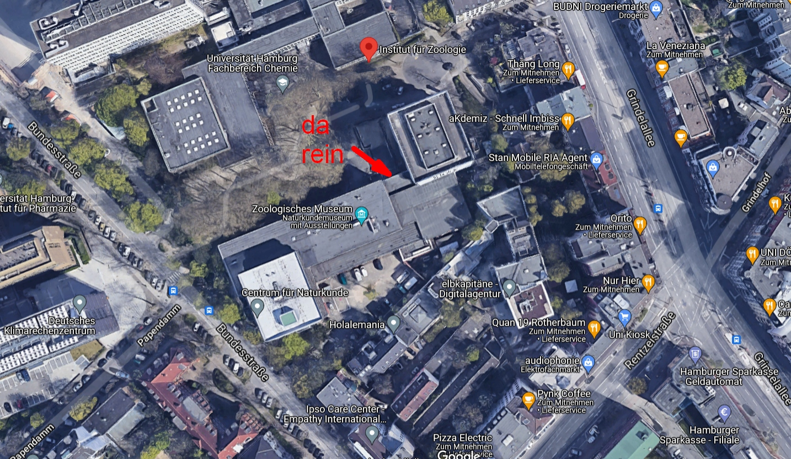
Die Veranstaltung selbst findet dann in der Grindelallee 117 um 15.15 Uhr statt.

Falls sich jemand verspätet und den Weg nicht findet, kann er Klaus Spiekermann unter der Nummer 0151 15531278 anrufen und Hilfe bekommen.

Um das Treffen besser vorbereiten zu können, bitte ich um eine Anmeldung bis zum 10. Dezember 2025, so dass wir ungefähr wissen, wieviele Personen kommen werden.

Wir freuen uns auf einen mikrobiologischen Nachmittag mit Euch/Ihnen!

Ihr MIKRO-Team
i.A. Gerhard Martin
T: 0174 9590392
E-Mail: g.martin3@gmx.de

